公务员培训超市和职业道德教育报名流程
- 打开浏览器输入网址：www.kjpx.com/
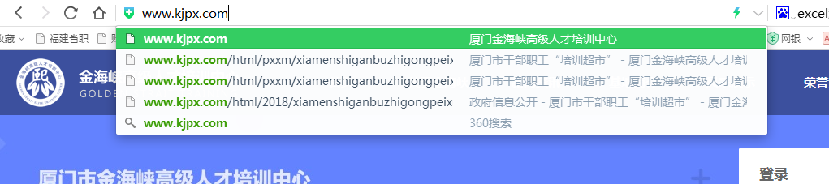
- 点击首页上面的浮动窗口：厦门干部职工“培训超市”报名入口，或者厦门公务员职业道德建设培训入口。
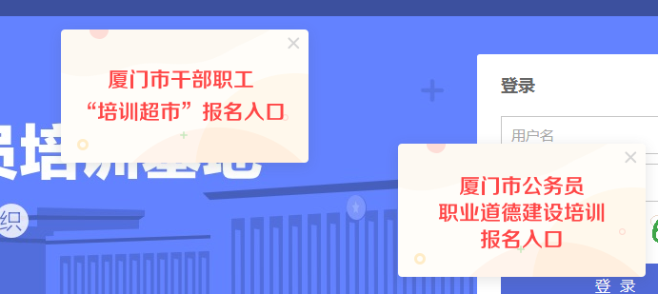
- 选择自己需要的课程。注意：上课时间、报名人数、授课老师和授课地址等信息。
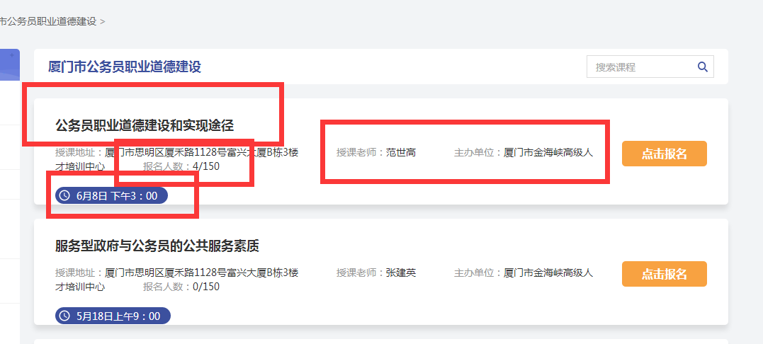
- 点击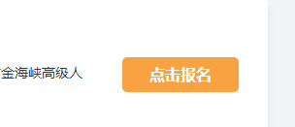报名
- 核对课程信息是正确，输入相关的报名信息
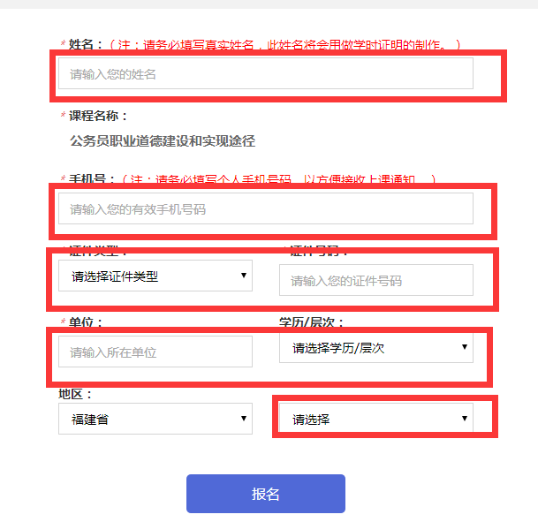

- 点击报名，待报名成功的提示弹出之后便可退出完成报名。

